В Ростовской областипроходит федеральный проект раннего профессионального тестирования «Билет в будущее»

7 сентября 2021 года стартовал новый поток проекта «Билет в будущее» с усовершенствованнойсистемой проведения профориентационного тестированияшкольников.
На конец октября к проекту по всей стране подключились около450 тысяч детей, получив таким образом доступ к уникальной системе подбора профессий. Организаторы «Билета в будущее» отмечают чрезвычайно высокий интерес к работе проекта в этом году.
В Ростовской области на портале проекта зарегистрировалось более 42 тысяч школьников, а также зарегистрированы и проходят обучение148 педагогов-навигаторов.
Напомним, что, по словам вице-премьера России Татьяны Голиковой, в 2021 году обучение в школах России проходят 17 млн детей, из них 2 миллиона пошли в первый класс. Проект «Билет в будущее» ориентирован в первую очередь на учащихся 6–11 классов, и в этом году в нем впервые могут принять участие дети из всех 85 субъектов Российской Федерации, от Калининграда до Южно-Сахалинска, и даже на территории Байконура.
Каждый день по всей странек проекту подключается от 10 000 до 50 000 школьников. Их курируют педагоги-навигаторы, обученные по методике, разработанной при поддержке и содействии Центра тестирования и развития «Гуманитарные технологии» и психологического факультета МГУ им. Ломоносова. На данный момент в рамках проекта «Билета в будущее» прошли подготовку более шести тысяч учителей-навигаторов.
«Мы очень рады, что в первый же месяц работы нашего проекта он вызвал такой огромный интерес со стороны школьников и родителей, – рассказывает Иван Есин, управляющий директор Фонда Гуманитарных Проектов. – Выполняя поручение Президента по запуску проекта профессиональной ориентации учащихся 6-10 классов, мы разработали новую методику профессионального тестирования и использовали уже имеющийся опыт в формате мультимедиа. Мы стараемся сделать так, чтобы как можно больше школьников могли получить поддержку в выборе профессии. Для этого мы создали параллельную систему обучения педагогов, которые помогут нашему подрастающему поколению сформировать траекторию успешного развития карьеры и выбрать приоритетные профессиональные среды внутри страны».
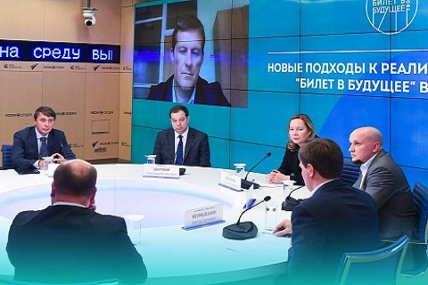

Исполняя поручение Президента РФ по запуску нового проекта профессиональной ориентации для школьников 6-10 классов, Министерство просвещения РФ совместно с Фондом Гуманитарных Проектов – новым оператором проекта «Билет в будущее», реализовали новую систему ранней профориентации, с использованием новейших цифровых технологий.
Цифровая платформа «Билет в будущее» состоит из двух сегментов – общедоступного и школьного. Общедоступный сегмент включает в себя игровые тесты, викторины; раздел для родителей, популярные статьи и видеоролики о профессиях и профессионалах. Каждый желающий может совершить виртуальный тур по мультимедийной выставке, и посетить «примерочную профессий».
Пользователями закрытого, школьного, сегмента, могут стать зарегистрированные на платформе школы и ученики 6-11 классов этих школ. Для них доступны интерактивные тематические онлайн-уроки с использованием специальных пособий (рабочих тетрадей).
Кроме того, с 15 октября в 23 регионах России, в исторических парках «Россия — Моя история», открылись для посещения мультимедийные выставки-квесты «Лаборатория будущего».
Сферы развития, представленные на экспозициях в ярком мультимедийном формате, легко соотносятся с базовыми профессиональными профилями и охватывают в общей сложности более 90% рынка труда нашей страны.Тестирование школьников и все мероприятия в рамках этих выставок проводятся с соблюдением всех санитарно-эпидемиологических требований, что позволяет проекту не прекращать свою деятельность. Выставки будут принимать школьников 6-11 классов до 30 ноября.

«Билет в Будущее» в социальных сетях:
- Instagram: https://www.instagram.com/myhistory_bvb/
- Facebook: https://www.facebook.com/myhistorypark.ru/
- «ВКонтакте»: https://vk.com/myhistory_bvb»

Дополнительная информация:
Мария Воронкова
Тел.: 8 (915) 811-7032
E-mail: vm@expohistory.ru

